**CCF全国信息学奥林匹克联赛（NOIP2020）复赛**

**提高组模拟**

时间：2020年11月30日8:00-12:00

**一．题目概况**

|  |  |  |  |  |
| --- | --- | --- | --- | --- |
| 中文题目名称 | 删边 | 剪辣椒 | 开灯 | 柱形图 |
| 英文题目与子目录名 | delete.cpp | chilli.cpp | light.cpp | histogram.cpp |
| 可执行文件名 | 传统型 | 传统型 | 传统型 | 传统型 |
| 输入文件名 | delete | chilli | light | histogram |
| 输出文件名 | delete | chilli | light | histogram |
| 每个测试点时限 | 1秒 | 1秒 | 2秒 | 2.5秒 |
| 测试点数目 | 4 | 3 | 4 | 2 |
| 每个测试点分值 | 捆绑测试 | 捆绑测试 | 捆绑测试 | 捆绑测试 |
| 附加样例文件 |  |  |  |  |
| 结果比较方式 | 全文比较（过滤行末空格及文末回车） | | | |
| 题目类型 | 传统 | 传统 | 传统 | 传统 |
| 运行内存限制 | 512MB | 512MB | 512MB | 512MB |

**二．提交源程序文件名**

|  |  |  |  |  |
| --- | --- | --- | --- | --- |
| 对于C++语言 | delete.cpp | chilli.cpp | light.cpp | histogram.cpp |
| 对于C语言 | delete.c | chilli.c | light.c | histogram.c |
| 对于pascal语言 | delete.pas | chilli.pas | light.pas | histogram.pas |

1. **编译命令（不包含任何优化开关）**

|  |  |  |  |  |
| --- | --- | --- | --- | --- |
| 对于C++语言 | g++ -o delete  delete.cpp -lm | g++ -o chilli  chilli.cpp -lm | g++ -o light  light.cpp -lm | g++ -o histogram  histogram.cpp -lm |
| 对于C语言 | gcc -o delete  delete.c  -lm | gcc -o chilli  chilli.c  -lm | gcc -o light  light.c  -lm | gcc -o histogram  histogram.c  -lm |
| 对于pascal语言 | fpc delete.pas | fpc chilli.pas | fpc light.pas | fpc histogram.pas |

**注意事项：**

1、文件名（程序名和输入输出文件名）必须使用英文小写。

2、C/C++中函数 main()的返回值类型必须是 int，程序正常结束时的返回值必须是 0。

3、全国统一评测时采用的机器配置为：Intel(R) Core(TM) i7-8700K CPU @ 3.70GHz，内存

32GB。上述时限以此配置为准。

4、只提供 Linux 格式附加样例文件。

5、特别提醒：评测在当前最新公布的 NOI Linux 下进行，各语言的编译器版本以其为准。

## **删边**

## **（delete.cpp/c/pas）**

【题⽬描述】

给你一棵n个结点的树，每个结点有一个权值，删除一条边的费用为**该边连接的两个子树中结点权值最大值**之和。现要删除树中的所有边，删除边的顺序可以任意设定，请计算出所有方案中的最小花费。

【输⼊格式】

输入文件名为 delete.in。

第一行包含整数n，表示结点数。结点用从1到n表示。

第二行包含n个整数ti(1≤ti≤109)。数字ti表示结点i的权值。

接下来n−1行，每行包含两个整数x和y(1≤x,y≤n)，表示结点x和结点y直接相连。

【输出格式】

输出文件名为 delete.out。

输出最小花费。

【输入输出样例1】

|  |  |
| --- | --- |
| **delete.in** | **delete.out** |
| 3  1 2 3  1 2  2 3 | 8 |

【输入输出样例2】

|  |  |
| --- | --- |
| **delete.in** | **delete.out** |
| 4  2 2 3 2  1 3  3 2  4 3 | 15 |

【输入输出样例3】

|  |  |
| --- | --- |
| **delete.in** | **delete.out** |
| 5  5 2 3 1 4  2 1  3 1  2 4  2 5 | 26 |

【数据范围】

|  |  |  |
| --- | --- | --- |
| 子任务 | 限制 | 分值 |
| 1 | 1<=n<=10 | 10 |
| 2 | 结点i(1<=i<=n-1)和i+1直接相连 | 10 |
| 3 | 1<=n<=1000 | 30 |
| 4 | 1<=n<=100,000 | 50 |

## **剪辣椒**

## **（chilli.cpp/c/pas）**

## 【题⽬描述】

在花园里劳累了一上午之后，你决定用自己种的干辣椒奖励自己。

你有n个辣椒，这些辣椒用n-1条绳子连接在一起，任意两个辣椒通过用若干个绳子相连，即形成一棵树。

你决定分三餐吃完这些辣椒，因此需要剪断其中两根绳子，从而得到三个组成部分，每一餐吃一个组成部分即可。

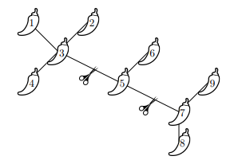

每一餐不可以太辣，所以你会寻找一个剪绳子的方法，使得最大组成部分和最小组成部分的辣椒数量差最小。计算出这个最小差值。

【输入格式】

输入文件名为chilli.in。

第一行一个整数n，表示辣椒的数量。辣椒从1到n进行编号。

下面n-1行每一行包含两个整数x和y（1≤x，y≤n），表示辣椒x和辣椒y直接用一根绳子相连。

【输出格式】

输出文件名为chilli.out。

输出最小差值。

【输入输出样例1】

|  |  |
| --- | --- |
| **chilli.in** | **chilli.out** |
| 4  1 2  2 3  3 4 | 1 |

【输入输出样例2】

|  |  |
| --- | --- |
| **chilli.in** | **chilli.out** |
| 6  1 2  1 3  3 4  3 5  5 6 | 0 |

【输入输出样例3】

|  |  |
| --- | --- |
| **chilli.in** | **chilli.out** |
| 9  1 3  2 3  3 4  3 5  5 6  5 7  7 8  7 9 | 2 |

【数据范围】

|  |  |  |
| --- | --- | --- |
| 子任务 | 限制 | 分值 |
| 1 | 3<=n<=200 | 15 |
| 2 | 3<=n<=2000 | 35 |
| 3 | 3<=n<=200,000 | 50 |

## **关灯**

## **（light.cpp/c/pas）**

【题⽬描述】

你房间的吊灯坏了。吊灯由n个灯泡组成，这些灯泡由n−1根电线连接，每根电线连接两个灯泡并且任意两个灯泡直接或通过其他灯泡相连。换句话说，吊灯是一棵树。

每个灯泡都有一个独立的改变其状态的按钮。如果灯泡关着，按一下按钮灯泡就会打开，如果灯泡开着，按一下按钮灯泡就会关闭。一开始，有些灯泡是开着的，有些是关的（有可能所有灯泡都关闭）。所有的n个灯泡都需要打开，这样你才不会害怕。

你将会选择一连串的灯泡，这一连串的灯泡是连续的且相邻两个灯泡是直接通过电线相连的，灯泡可以在序列中出现多次。你会按照序列的顺序走到对应的灯泡处,并按下当前灯泡的按钮，改变它的状态。

计算出最短的灯泡序列，使得按照上面的操作后所有灯泡都处于打开状态。题目保证至少有一个灯泡在开始时处于关闭。

【输⼊格式】

输入文件名为light.in。

第一行包含一个整数n，表示灯泡的数量。灯泡用1到n来编号。

第二行包含一个长度为n的“0”和“1”组成的序列，描述一开始灯泡的状态。“0”表示关闭，“1”表示打开。

接下来n−1行每行都包含两个整数x和y（1≤x，y≤n），表示灯泡x和灯泡y直接相连。

【输出格式】

输出文件名为light.out。

输出一个序列的最小可能长度，以使所有灯泡最终打开。可以证明这样的序列总是存在的。

【输入输出样例1】

|  |  |
| --- | --- |
| **light.in** | **light.out** |
| 3  010  1 2  2 3 | 4 |

【输入输出样例2】

|  |  |
| --- | --- |
| **light.in** | **light.out** |
| 5  00000  1 2  2 3  2 4  3 5 | 7 |

【输入输出样例3】

|  |  |
| --- | --- |
| **light.in** | **light.out** |
| 5  00100  1 2  2 3  2 4  3 5 | 8 |

【数据范围】

对所有数据满足：2<=n<=500,000

|  |  |  |
| --- | --- | --- |
| 子任务 | 限制 | 分值 |
| 1 | 2<=n<=100 | 20 |
| 2 | 每个灯泡最多与两个其他灯泡直接相连 | 20 |
| 3 | 所有灯泡一开始全部处于关闭状态 | 20 |
| 4 | 无 | 40 |

## **柱形图**

## **（histogram.cpp/c/pas）**

## 【题⽬描述】

给你一个三维柱形图，它由n个相邻的块组成。第i个块有1米宽，ai米高，bi米长。也就是说，从前面看这个块，它看起来像一个有多条高度为a1、a2、…、an的长条组成的柱形图，从顶部看像一个高度为b1、b2、…、bn的柱形图。

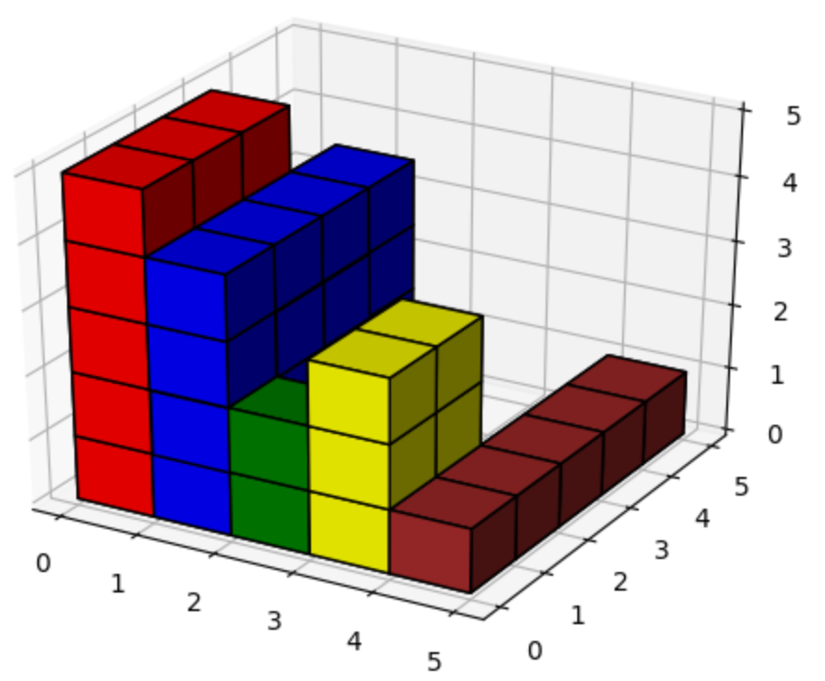

计算可以放进这个3D柱形图的块的最大体积，要求这个块的边要与构成这个3D柱形图的块的边平行。

【输入格式】

输入文件名为histogram.in。

第一行包含一个整数n。

接下来n行，每行包含两个整数ai和bi（1≤ai，bi≤106）

【输出格式】

输出文件名为histogram.out。

输出能放进该3D柱形图的块的最大体积。

【输入输出样例1】

|  |  |
| --- | --- |
| **histogram.in** | **histogram.out** |
| 5  5 3  4 4  2 1  3 2  1 5 | 24  解释：见上图 |

【输入输出样例2】

|  |  |
| --- | --- |
| **histogram.in** | **histogram.out** |
| 6  3 1  2 1  2 2  2 3  1 1  2 2 | 8 |

【输入输出样例3】

|  |  |
| --- | --- |
| **histogram.in** | **histogram.out** |
| 5  15 19  5 6  1 13  3 7  1 2 | 285 |

【数据范围】

|  |  |  |
| --- | --- | --- |
| 子任务 | 限制 | 分值 |
| 1 | 1<=n<=2000 | 20 |
| 2 | 1<=n<=200,000 | 80 |